App名称：Juicy dog

界面：(部分账号密码的数据也已提供)

register

password：

account：

login

(背景颜色稍淡的一张狗的图片就行)

三种用户的登录界面保持一致也可以，或者

只换个背景图也行

login as petstore

login as vet

选择login的时候跳转至下个页面，login as petstore的话登陆后展示狗的信息，vet登陆后跳转到一个列表即可（已提供）

login之后：

recognize a dog

search petstore

search vets

其中search petstore显示petstore的列表，search vets也跳转到提供的相同的列表即可

recognize a dog（model已提供）的话显示如下：

此处为上传的狗的照片及自动识别的结果，结果为String浮于图片上方

take a picture

upload a picture(从相册)

🡪🡪

find petstore

re-recognize(回到上个页面重新拍照识别)

log out

find petstore之后：

通过识别的狗的名称(String)在数据库里进行检索，返回宠物店信息(位置及电话)

含有这种宠物的宠物店列表（已提供）：

location

phone No.

petstore 1

location

phone No.

petstore 2

petstore 3

通过点击location可以在google map中进行显示

大致如此即可：（）

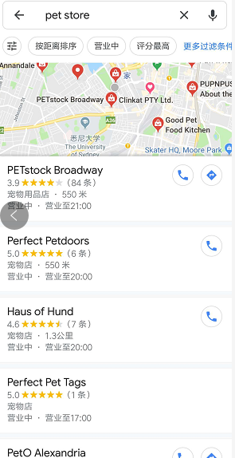

number(数量)

dog name

number(数量)

dog name

以上为正常user登陆的界面

number(数量)

dog name

以petstore登陆之后：

add a new dog

可上下滚动，可以有图片，都行

看您安排

log out